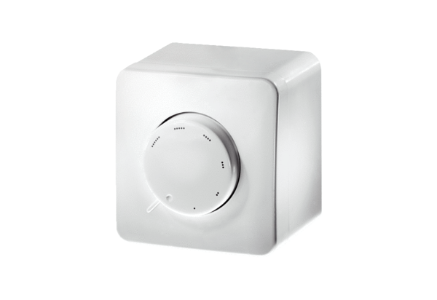Potencjometr ST EC 230Opakowanie jednostkowe: 1 sztukaAsortyment: E
Numer artykułu: 0157.0109Producent: MAICO

